CONSILIUL JUDETEAN BRAILA
AGENDA VICEPRESEDINTE, DOBRE IONUT CIPRIAN
2022

IULIE 2022
- 15 iulie - sedinta extraordinara a Consiliului Judetean Braila
- 21 iulie - Festivitatea de premiere - Concursul național de literatură umoristică - ediţia a VI-a, Brăila, 21 iulie 2022, la sediul Centrului Judetean pentru Conservarea si Promovarea Culturii Traditionale
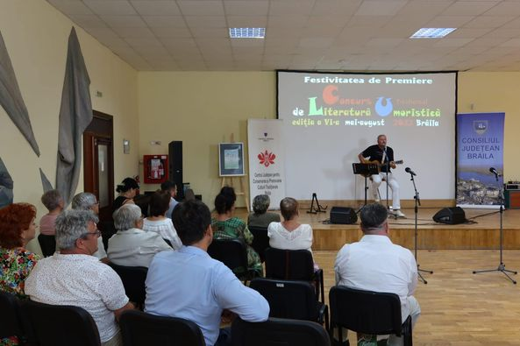
- 26 iulie - sedinta ordinara a Consiliului Judetean Braila
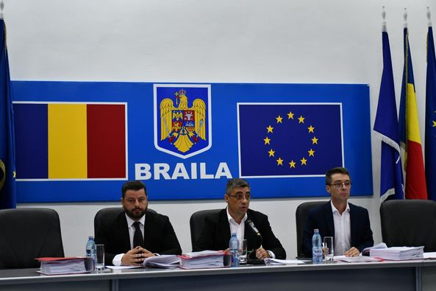

- 29 iulie - Ziua Imnului Național al României
